# 4

در این سوال با دادن ورودی سینوسی و با فرکانس های مختلف از یک هزارم تا هزار و به اندازه حداقل یک دوره تناوب سعی می کنیم که اختلاف فاز ورودی و خروجی از ماکس هر دو گرفته می شود و و نسبت حداکتری آن دو نسبت به یک دیگر اندازه را می یابیم و در نهایت نمودار بود آن را رسم می کنیم داریم:

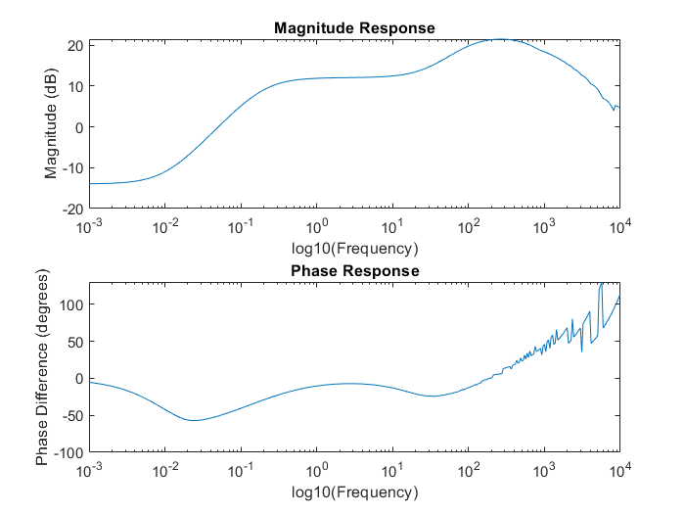

طبق تحلیل سعی می کنیم با 3 دسی بل کمتر نفاط رو بیابیم

1. در 0.005 نامینیم صفر
2. در 0.1 قطب نامینیم
3. در 15 صفر نامینمم
4. در300 قطب نامینیم درجه دو داریم

خروجی ما می شود:

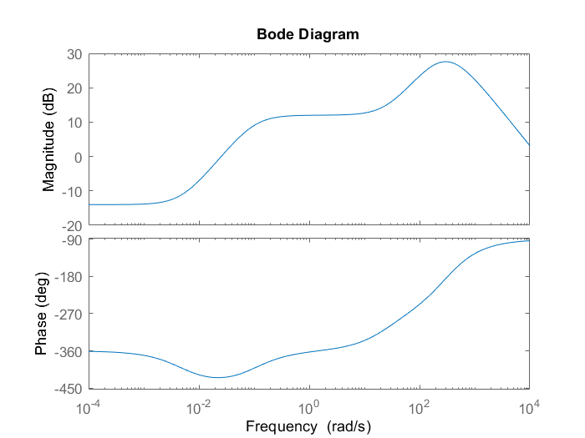

که تقریبا یکسان است.

# 5

الف

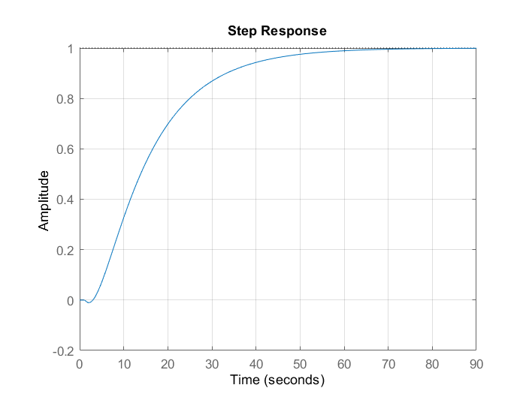

ب

فرم کلی مرتبه اول:

$$G\left(s\right)=\frac{k}{τs+1}e^{-τ_{d}s}$$

$$k=y\left(∞\right)=1$$

با توجه به شکل می بینیم از حدود 3 شروع می کند پس $τ_{d}=3$

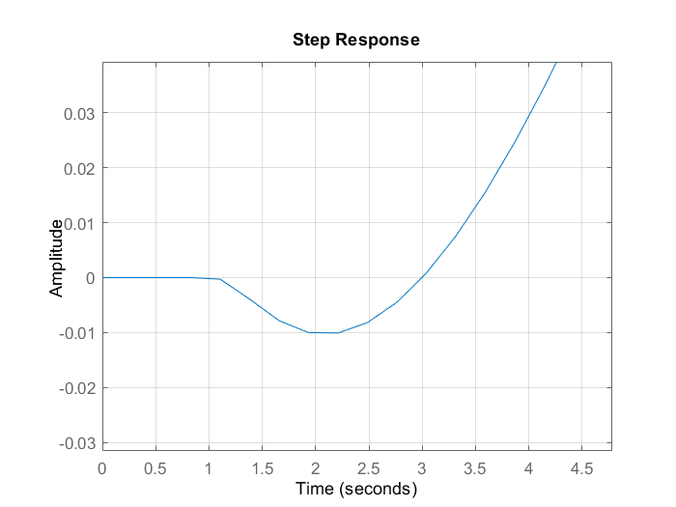

روش بیشینه شیب :  
  


طبق این روش بدست میاد:

$$G\left(s\right)=\frac{k}{23s+1}e^{-3s}$$

معیار تک نقطه:

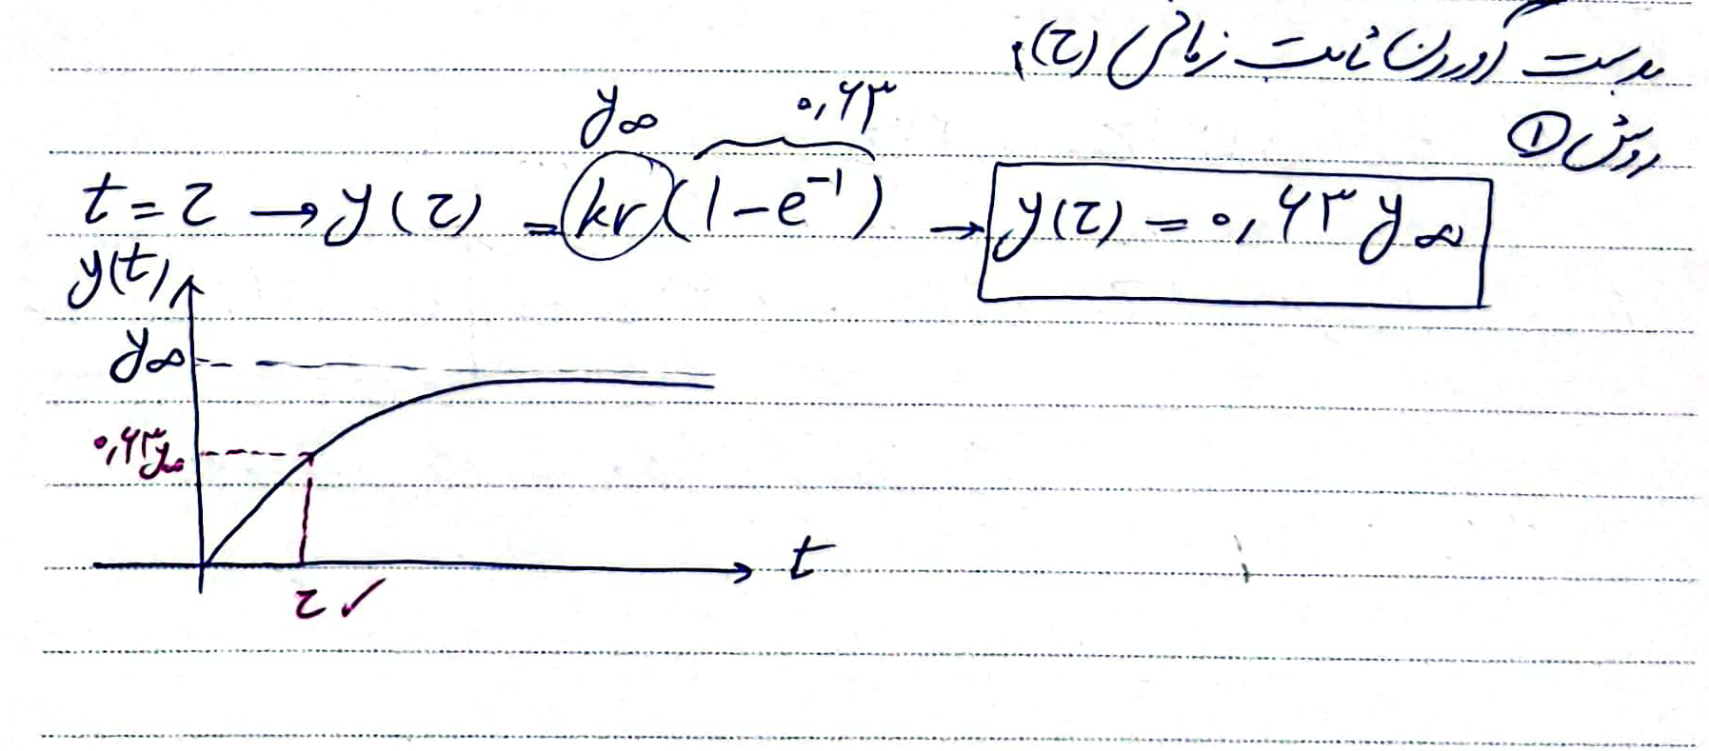

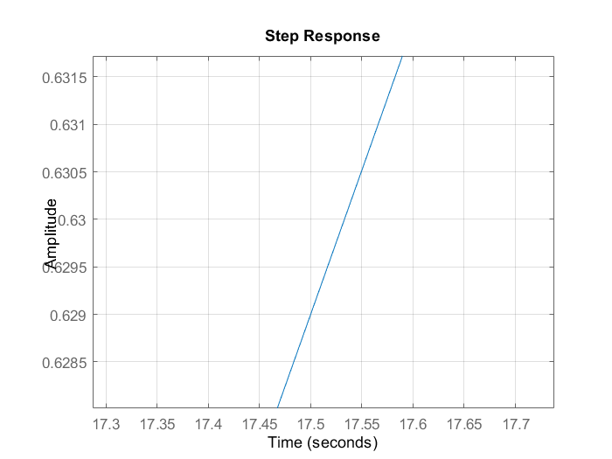

$$G\left(s\right)=\frac{k}{14.53s+1}e^{-3s}$$

که زمان تاخیر باید از آن حذف شود.

معیار دو نقطه:

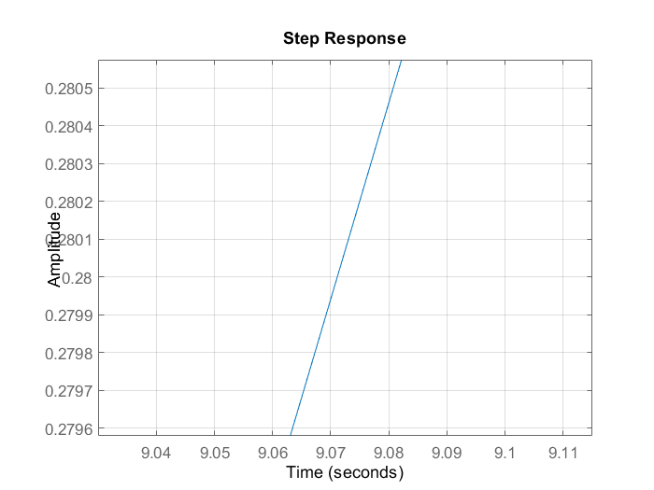

$$G\left(s\right)=\frac{k}{1.5(17.53-9.08)s+1}e^{-3s}=\frac{k}{12.675s+1}e^{-3s}$$

معیار متوسط زمان سکون:





طبق عکس 4 خانه کامل و 10 خانه ناقص و مساحت هر خانه 2 می باشد داریم:

$$A=\left(4+5\right)2=18$$

$$G\left(s\right)=\frac{k}{18s+1}e^{-3s}$$

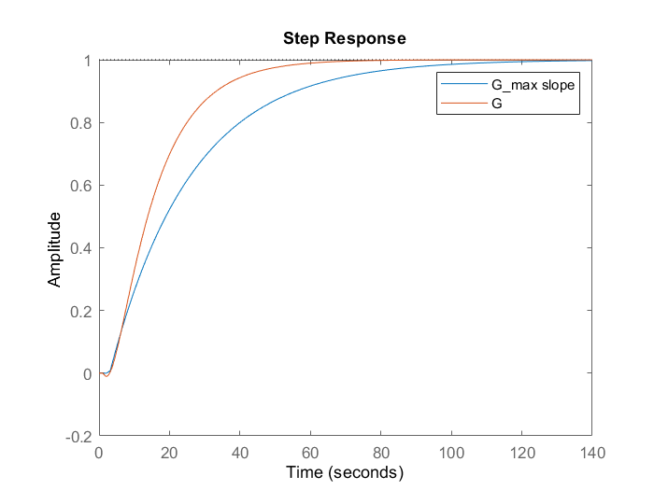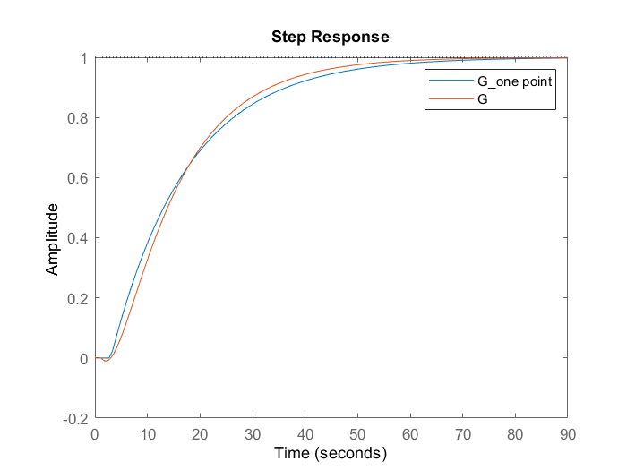حال نتایج متلب را می بینیم:

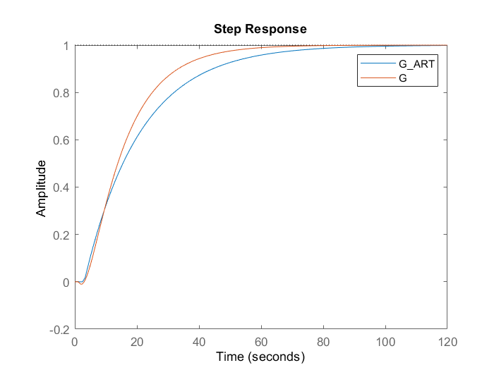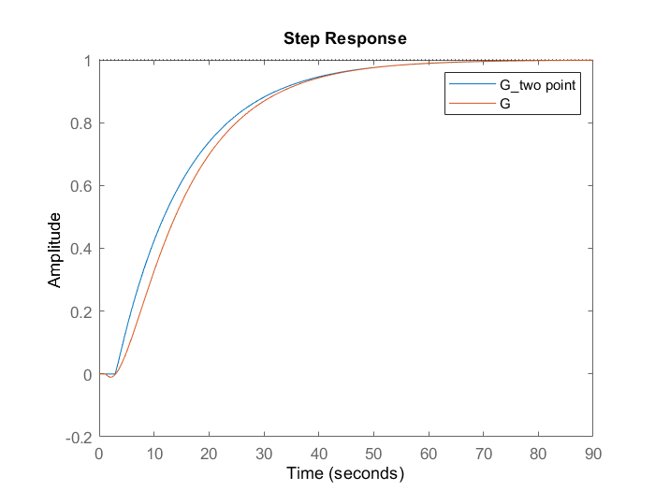

ج)

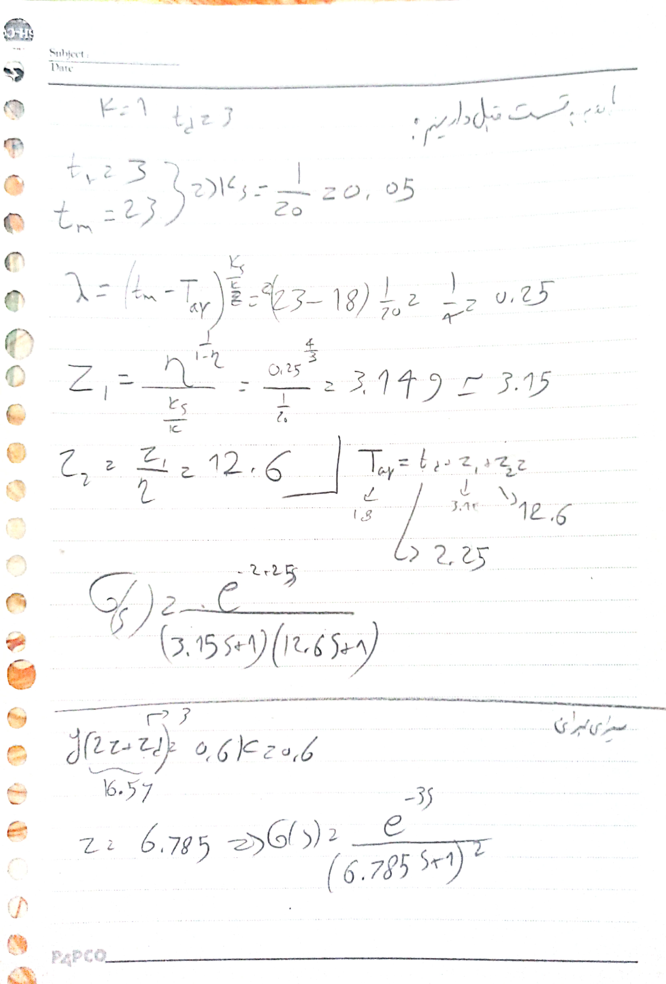

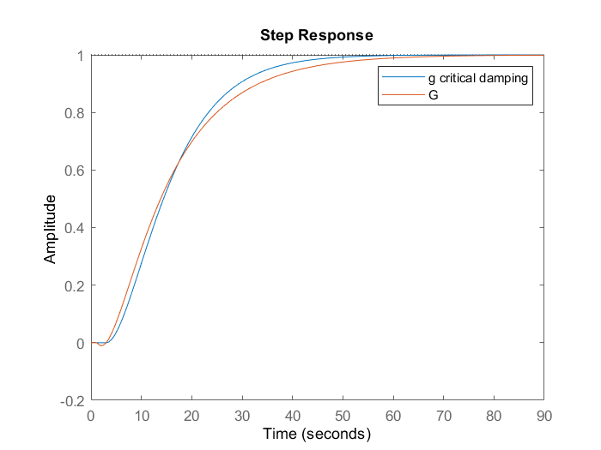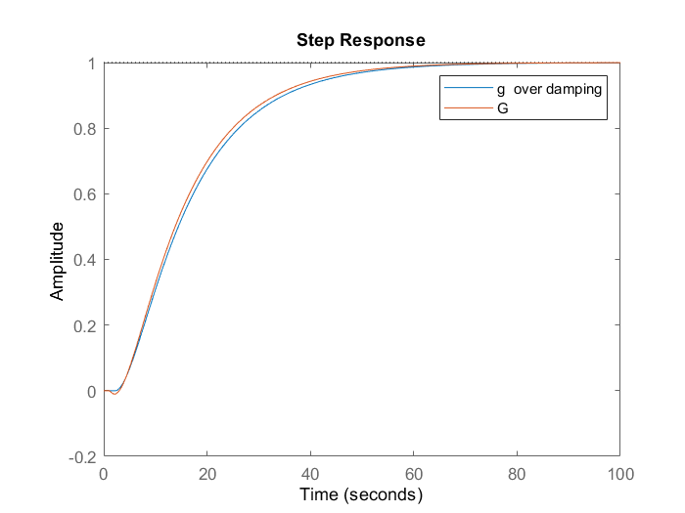

ج

با توجه به نتایج پایانی می بینیم که بیشترین خطا برای زمان سکون درجه یک هستش و اگر بتوان با کاغذ شطرنجی ریز تر اندازه گرفت نتایج بهتر و دقیقتر می شود بت مقایسه می فهمیم که تک نقطه برای مرتبه یک برای مرتبه یک ها بهترین عملکرد رو داشته و فوق میرا برا مرتبه دو بهترین عملکرد رو داشته به دلیل دو قطب مختلف انعطاف بیشتری نسبت به دیگری داشته.

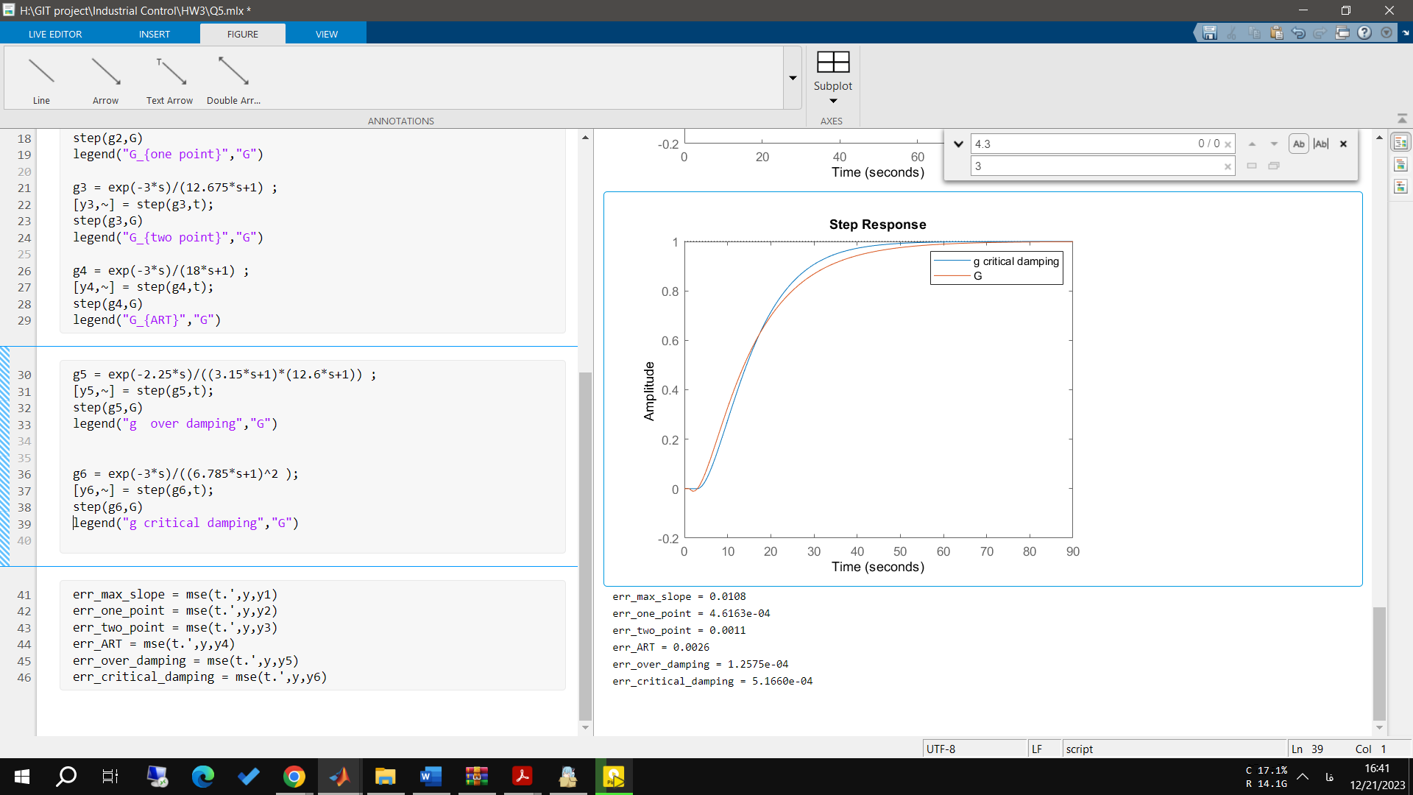

# 6

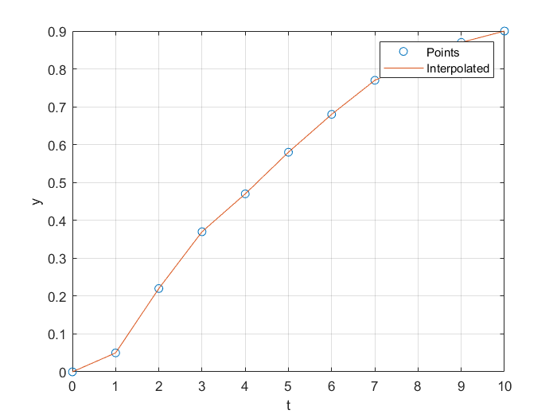

با درون یابی خطی داریم

فرم کلی مرتبه اول:

$$G\left(s\right)=\frac{k}{τs+1}$$

$$k=y\left(∞\right)=1$$

برای تک نقطه داریم :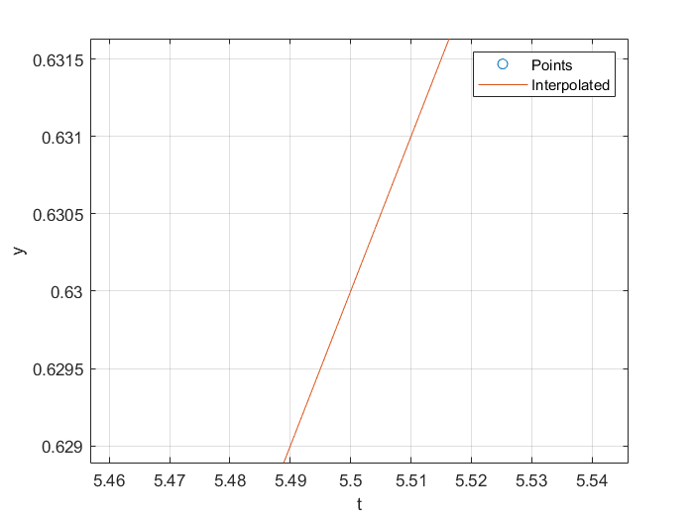

$$G\left(s\right)=\frac{1}{5.5s+1}$$

روش دو نقطه

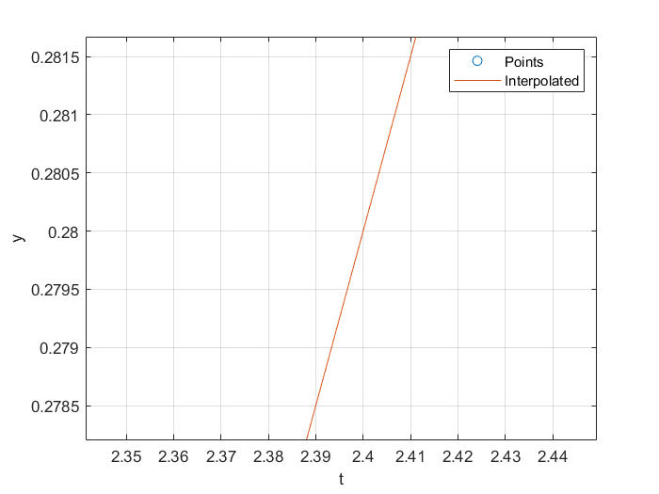

$$G\left(s\right)=\frac{k}{1.5(5.5-2.4)s+1}=\frac{1}{4.65s+1}$$

برای بیشینه شیپ

ماکسیمم شیپ رو به ازای نقاط داده شده بدست میاوریم و زمانی که مقدار بی نهایت میرسد را ثابت زمانی می نامیم داریم:

$$\frac{y_inf}{\max{slope}}= \frac{1}{0.17}=5.88$$

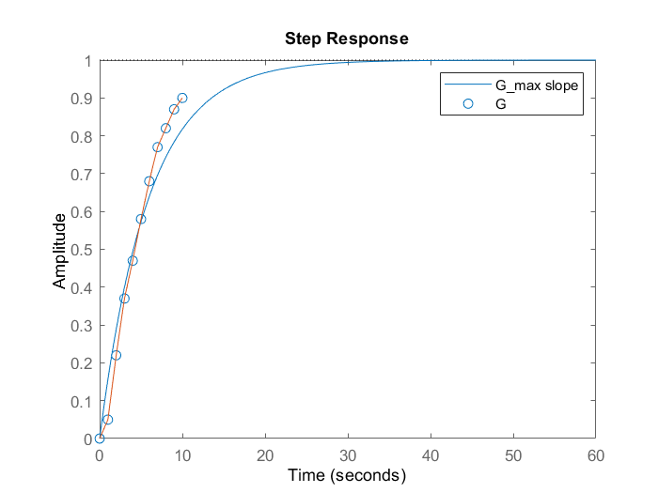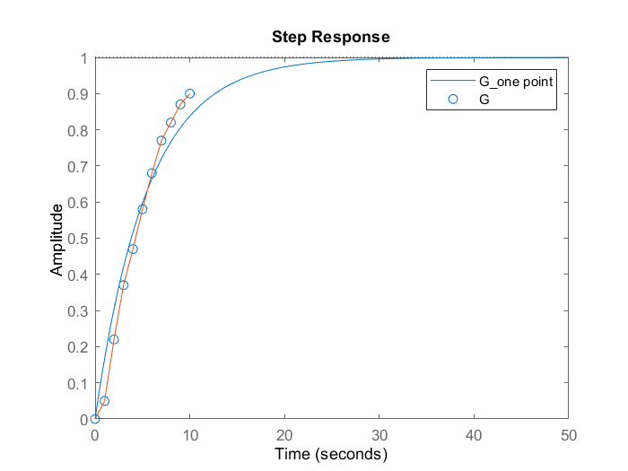

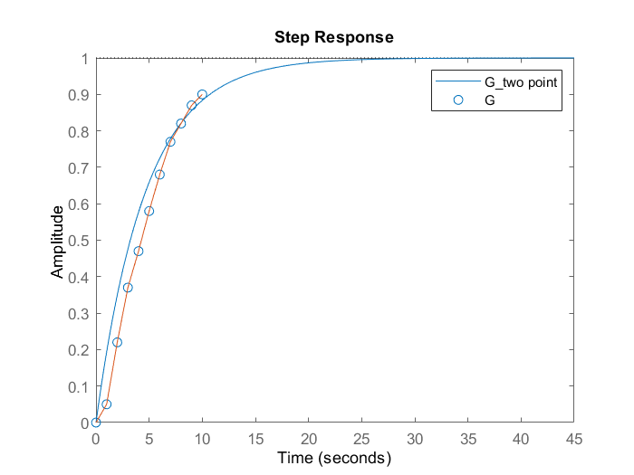

ب

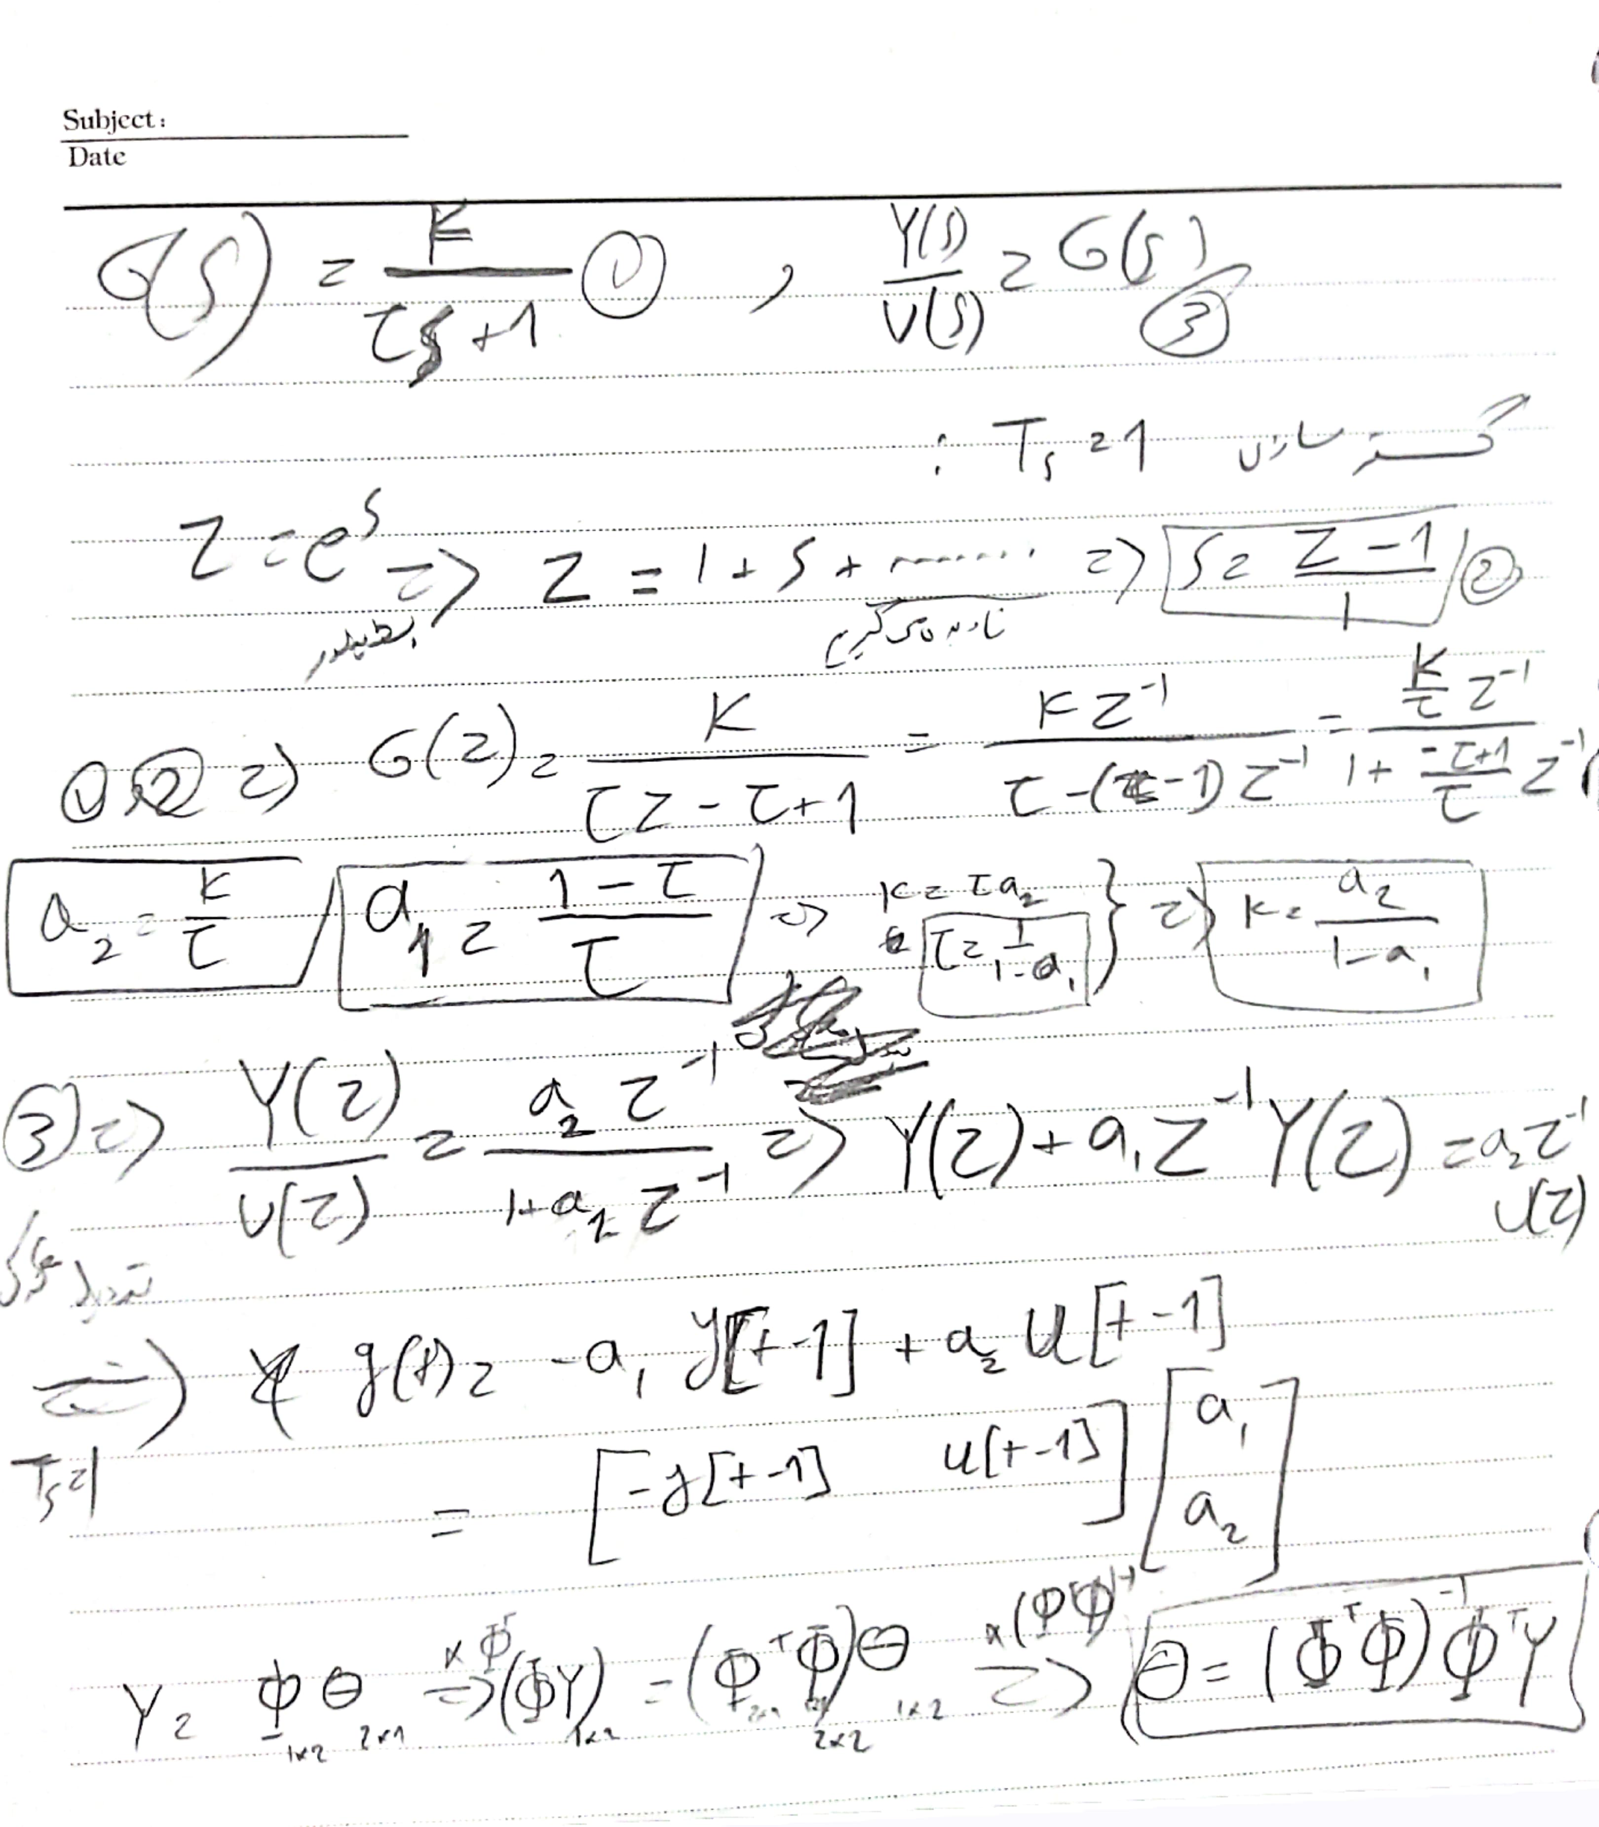

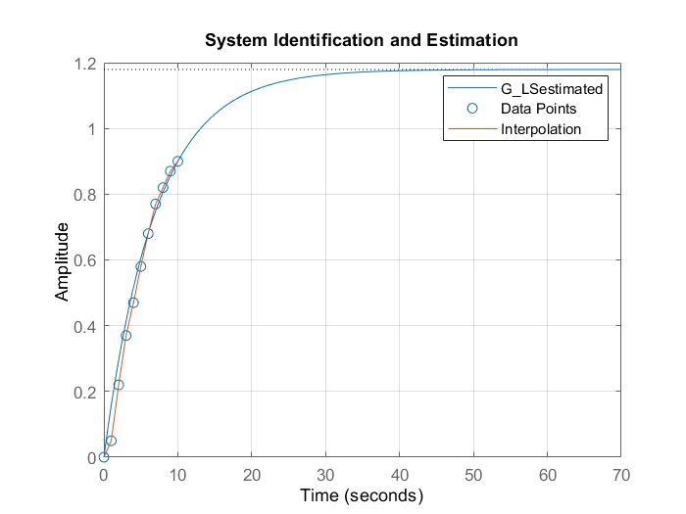در نهایت داریم:

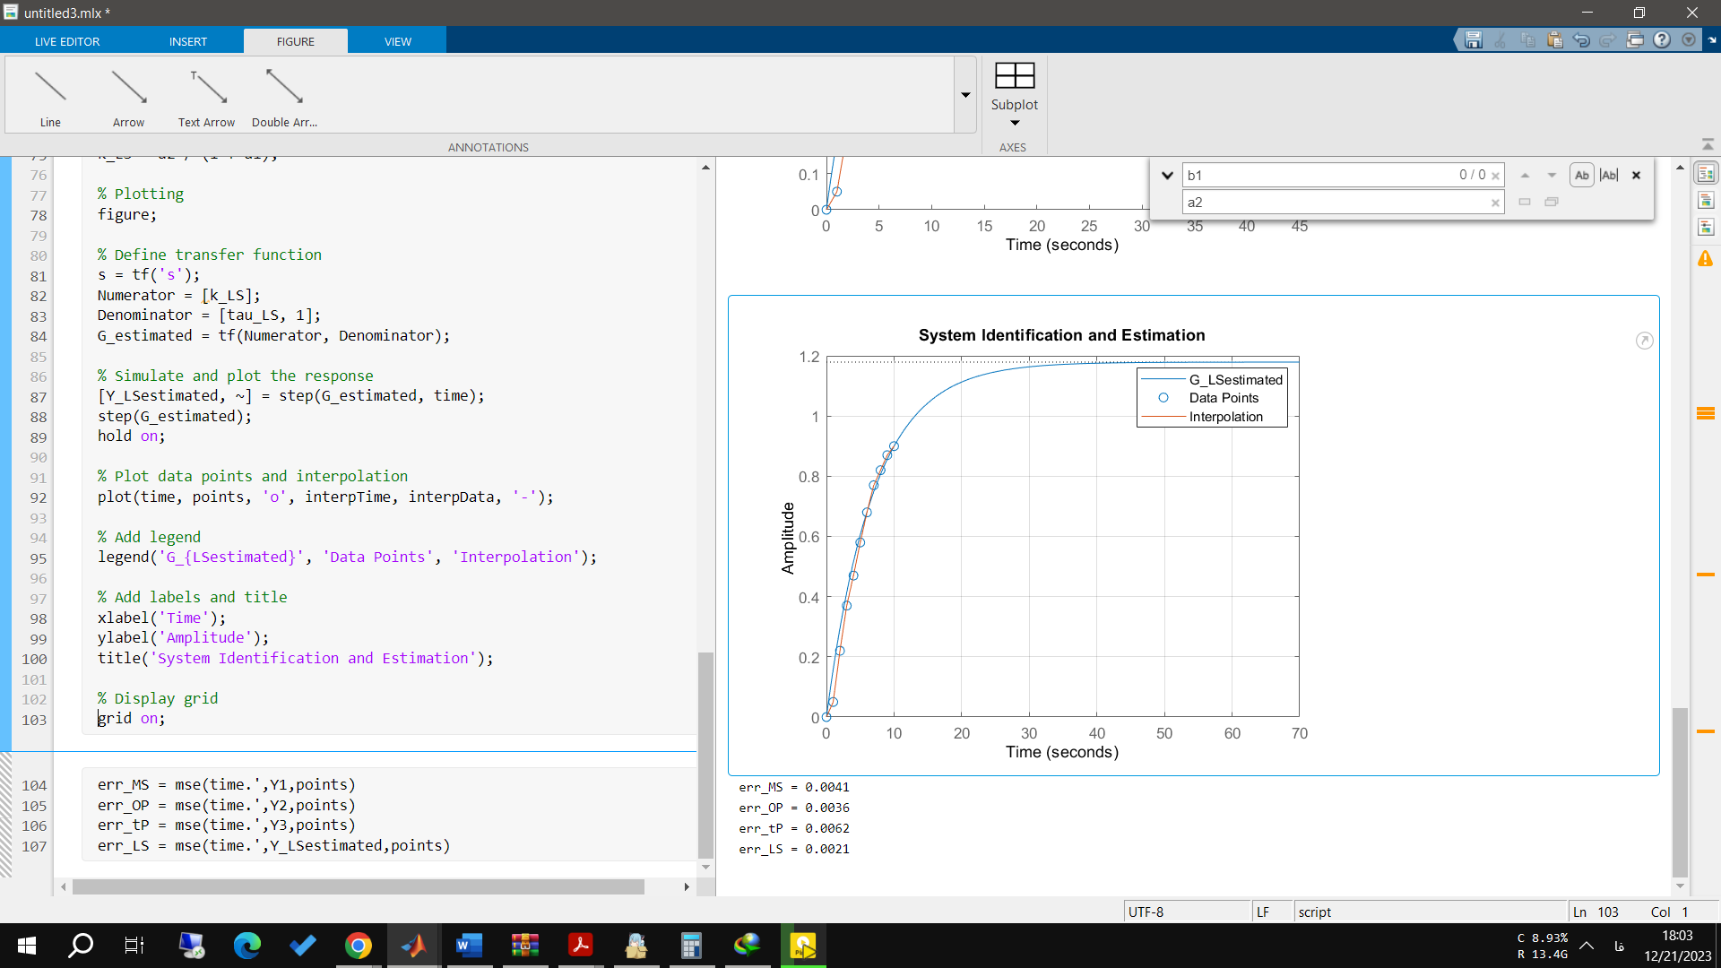برای خطا به روش mse داریم:

همانطور که می بینید LS کمترین ارور را دارد همچنین اگر طبق LS پیش برویم   
می فهمیم که k=1.17 و ثابت زمانی 6.94 می شود   
بعد از این دو روش یک نقطه و بیشترین شیب و در نهایت روش دو نقطه کمترین  
خطا را دارد.